12. Analýza přežití

Motivace: Analýza přežití je obor statistiky zabývající se popisem a analýzou dat, která korespondují době od vstupní události (tzv. čas počátku) do výskytu sledované události (tzv. koncový bod). Za vstupní událost můžeme pokládat například
narození,
počátek léčby,
začátek nemoci,
vstup jedince do studie,
svatbu,
zavedení nového přístroje do výroby
a jiné.
Koncovou událostí může být
úmrtí jedince,
návrat příznaků nemoci,
uzdravení pacienta,
rozvod,
porucha přístroje
a další.
Dobu mezi těmito dvěma událostmi označujeme jako dobu přežití.
Analýza přežití, jak vyplývá z předchozího, má velmi široké uplatnění, třeba
ve zdravotnictví,
v průmyslu,
v zemědělství,
v demografii
apod.
Pro jednoduchost budeme za čas počátku považovat vstup jedince do nějaké studie či experimentu a za koncový bod smrt jedince.

Specifika dat v analýze přežití
Data analýza přežití nejsou vhodná ke zpracování standardními statistickými metodami používanými v analýze dat.
Hlavním důvodem je fakt, že doby přežití jsou často cenzorovány. Doba přežití jedince je cenzorována, jestliže sledovaná koncová událost není u tohoto jedince během pozorování uskutečněna. To nastane například v případě, že
- s pozorovaným jedincem ztratíme kontakt, přestěhuje se nebo přestane docházet na pravidelné prohlídky nutné ke studii (nevíme, zda je na konci studie živ či mrtev)
- data jsou zpracovávána v době, kdy se sledovaná událost u jedince ještě nevyskytla
- pozorovaný jedinec zemřel na jinou nemoc
- a podobně.
V každé z těchto situací jedinec, který vstoupil do studie v čase t₀, zemřel v čase t₀ + t, avšak čas t je neznámý. Víme pouze, že jedinec byl živ v čase t₀ + c, kde čas c se nazývá cenzorovaná doba přežití. V tomto případě, kdy se cenzorované události staly napravo od posledního známého času přežití, mluvíme o cenzorování zprava - skutečná doba přežití je vyšší než doba pozorování.
V případě, že doba přežití jedince je menší než sledovaná, jedná se o další typ cenzorování, a to cenzorování zleva. Tímto druhem cenzorování je případ, kdy jedinec zemře dříve než oficiálně započne studie, například během výběru jedinců vhodných ke sledování.
Posledním typem cenzorování je intervalové cenzorování, které odpovídá případu, že jedince je možno sledovat jen v určitých okamžicích (například jednou za měsíc), ne tedy bez přerušení po celou dobu trvání studie. V takovém případě vždy dostaneme jen informaci, že smrt nastala v časovém rozmezí určeném okamžikem posledního pozorování a současností.

Ilustrace různých druhů cenzorování
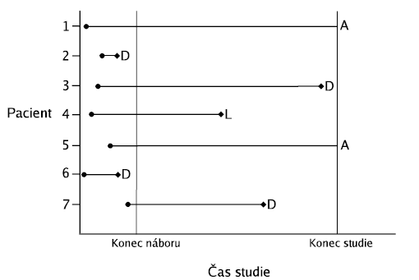

Na obrázku je znázorněna doba přežití u 7 pacientů. Období sledování je započato koncem náboru jedinců a ukončeno koncem studie. Písmeno D označuje smrt, L ztrátu kontaktu s jedincem a A znamená, že pacient je stále naživu. Na začátku studie zjistíme, že pacienti 2 a 6 již zemřeli, avšak nevíme přesně čas úmrtí. Jediné, co víme, je, že tito jedinci zemřeli někdy před začátkem studie, a tudíž se jedná o cenzorování zleva. V případě pacientů 1, 4 a 5 se jedná naopak o cenzorování zprava. Jelikož s pacientem 4 jsme během studie ztratili kontakt, neznáme jeho stav na konci studie. Pacienti 1 a 5 jsou na konci studie stále naživu, a tedy sledovaná událost, v našem případě smrt, se u nich během pozorování nevyskytla. Jedná se tedy také o cenzorovaný čas přežití zprava. Nakonec u jedinců 3 a 7 se sledovaná událost vyskytla během doby pozorování, a tudíž se jedná o necenzorované časy přežití, jelikož přesně víme dobu úmrtí.

Upozornění: Nadále budeme předpokládat, že data jsou cenzorovaná zprava, jelikož v praxi se jedná o nejčastěji se vyskytující typ cenzorování.

Funkce přežití
Nechť spojitá nezáporná náhodná veličina T udává čas, který uplyne od počátku sledování jedince do jeho smrti. Rozložení pravděpodobností této náhodné veličiny je popsáno hustotou pravděpodobnosti $ϕ\left(t\right)$. Distribuční funkce $Φ\left(t\right)$ je s hustotou spjata vztahem
$∀t≥0:Φ\left(t\right)=\int_{0}^{t}{ϕ\left(u\right)\text{du}}$. Zavedeme funkci přežití $Ψ\left(t\right)=P\left(T>t\right)$. Hodnota funkce přežití v bodě t je pravděpodobnost, že doba přežití sledovaného jedince je větší než t. Funkci přežití lze pomocí hustoty vyjádřit vztahem $∀t≥0:Ψ\left(t\right)=\int_{t}^{∞}{ϕ\left(u\right)\text{du}}$a pomocí distribuční funkce vztahem $∀t≥0:Ψ\left(t\right)=1−Φ\left(t\right)$.

Kaplanův - Meierův odhad funkce přežití
Kaplanův - Meierův odhad funkce přežití je metoda, která poskytuje odhad funkce přežití v každém okamžiku, ve kterém došlo k alespoň jedné sledované události. Opět budeme pro jednoduchost za tuto událost považovat smrt.
K určení Kaplanova - Meierova odhadu funkce přežití z cenzorovaných dat se nejprve rozdělí doba pozorování do souboru časových intervalů. Každý z těchto intervalů je zkonstruován tak, aby v každém z nich bylo obsaženo alespoň jedno úmrtí, přičemž čas smrti je vzat jako počátek jednotlivých intervalů. Například předpokládejme, že t₁, t₂, t₃ jsou tři zaznamenané časy přežití uspořádané dle velikosti tak, že t₁ < t₂ < t₃, a c je cenzorovaný čas přežití, který spadá mezi časy t₂, t₃. Zkonstruované intervaly tedy začínají v časech t₁, t₂, t₃. Každý z intervalů obsahuje jeden čas úmrtí, ačkoliv zde může být více než jeden jedinec, který zemřel v některém z jednotlivých časů t₁, t₂, t₃. Stojí za povšimnutí, že žádný interval nezačíná v cenzorovaném čase c. Situace je ilustrována na následujícím obrázku, kde D reprezentuje smrt a C cenzorovaný čas přežití. Vidíme, že dva jedinci umřeli v čase t₁, jeden v čase t₂ a tři zemřeli v čase t₃.

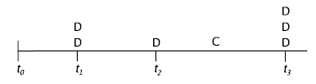

Čas počátku, například studie, je označen jako t₀. Zde je také počátek prvního období, které končí před t₁, získáme tedy interval $⟨t_{0},t_{1})$. Tento interval neobsahuje žádné úmrtí. První zkonstruovaný interval $⟨t_{1},t_{2})$ obsahuje první čas úmrtí v čase t₁. Druhý interval $⟨t_{2},t_{3})$ obsahuje čas smrti v čase t₂ a cenzorovaný čas přežití c. Poslední - třetí interval - započne v čase t₃ a obsahuje nejvyšší čas přežití, čas t₃.

Označení používaná v K – M odhadu funkce přežití
n … počet sledovaných jedinců
t₁, t₂, …, t_{n} … časy přežití sledovaných jedinců (Některá z těchto pozorování mohou být zprava cenzorovaná, takže se zde může vyskytnout několik jedinců se stejnou dobou přežití.)
r … počet časů úmrtí mezi n sledovanými jedinci (r ≤ n)
t₁ < t₂ < … < t_{r} … r uspořádaných časů úmrtí
n_{j} … počet jedinců, kteří jsou živí před časem t_{j}, j = 1, 2, … , r
d_{j} … počet jedinců, kteří zemřou v čase t_{j}, j = 1, 2, … , r
$\frac{n_{j}−d_{j}}{n_{j}}$… odhad pravděpodobnosti přežití pro interval $⟨t_{j},t_{j+1})$
Nyní předpokládejme, že smrti jedinců nastávají ve stejném okamžiku nezávisle na sobě. Kaplanův -Meierův odhad funkce přežití je dán vztahem
$\hat{S}\left(t\right)=\prod_{j=1}^{k}{\left(\frac{n_{j}−d_{j}}{n_{j}}\right)}=\prod_{j=1}^{k}{\left(1−\frac{d_{j}}{n_{j}}\right)}$, kde t_{k} ≤ t < t_{k+1}, k = 1, 2, …, r
Pro funkci $\hat{S}\left(t\right)$ platí $\hat{S}\left(t\right)=1$ pro t < t₁.
Jak je tomu však pro t ≥ t_{r}?
Jestliže největší pozorovaný čas je doba úmrtí, je $\hat{S}\left(t\right)=0$ pro t ≥ t_{r}. Jestliže však nejvyšší čas pozorování je cenzorovaný, hodnota funkce přežití je za tímto okamžikem neurčitá, neboť nevíme, kdy přeživší jedinec zemřel za podmínky, že jeho doba přežití nebude cenzorována.
První možnost řešení: Položme $\hat{S}\left(t\right)=0$ pro t ≥ t_{r}. Tato možnost koresponduje s případem, kdy jedinec s cenzorovaným časem v t_{r} zemře ihned po tomto okamžiku a vede to k odhadu, který je zkreslen negativně.
Druhá možnost řešení: Položme $\hat{S}\left(t\right)=\hat{S}\left(t_{r}\right)$ pro t > t_{r}, což znamená, že jedinec by zemřel v čase ∞ a vede to k tomu, že odhad je zkreslen pozitivně.
Ukazuje se, že u málo početných výběrů druhá možnost je lepší. Avšak pro rozsáhlé výběry se blíží ke skutečné funkci přežití oba odhady.
Graf funkce přežití odhadnuté K - M odhadem má schodovitý průběh s tím, že odhadnuté pravděpodobnosti přežití jsou konstantní mezi každými dvěma sousedními časy smrtí a v jednotlivých časech úmrtí funkce klesá.

Ukázka K – M odhadu funkce přežití
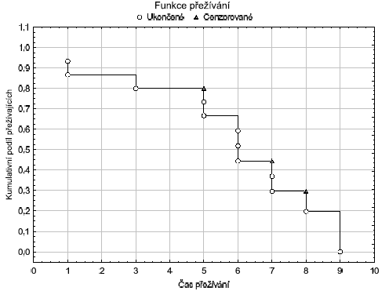

Máme 15 jedinců a 12 časů úmrtí. 3 jedinci mají cenzorované časy přežití. V čase 1 zemřeli 2 jedinci, v čase 3 jeden jedinec, v čase 5 dva jedinci a jeden je cenzorován atd.

Nejsou-li v datovém souboru žádné cenzorované doby přežití, tj. n_{j} – d_{j} = n_{j+1}, j = 1, 2, …, k, pak ze vzorce pro K – M odhad funce přežití po roznásobení dostaneme
$\hat{S}\left(t\right)=\frac{n_{2}}{n_{1}}⋅\frac{n_{3}}{n_{2}}⋅…⋅\frac{n_{k+1}}{n_{k}}=\frac{n_{k+1}}{n_{1}}$ pro k = 1, 2, …, r-1, kde n₁ je počet jedinců, kterým hrozí smrt před prvním časem úmrtí, tedy celkový počet jedinců ve studii, a n_{k+1} je počet jedinců, jejichž čas přežití je vyšší nebo roven t_{k+1}. V důsledku toho při absenci cenzorování je odhad funkce přežití $\hat{S}\left(t\right)$ jednoduchá empirická funkce přežití definovaná jako
$\hat{S}\left(t\right)$ = počet jedinců s dobou přežití > t/ počet jedinců v souboru.
Pro funkci $\hat{S}\left(t\right)$ platí.
$\hat{S}\left(t\right)$ = 1 pro t ≤ t₁, $\hat{S}\left(t\right)$ = 0 pro t > t_{r}

Interval spolehlivosti pro hodnoty funkce přežití
Vyjdeme z toho, že rozptyl K – M odhadu funkce přežití je dán tzv. Greenwoodovou formulí:
$D\left(\hat{S}\left(t\right)\right)≈\hat{S}{\left(t\right)}^{2}\sum_{j=1}^{k}{\frac{d_{j}}{n_{j}\left(n_{j}−d_{j}\right)}}$ pro t_{k} ≤ t ≤ t_{k+1}.
(Greenwoodova formule podhodnocuje reálný rozptyl K- M odhadu při malých rozsazích výběru.)
100(1-α)% asymptotický interval spolehlivosti pro hodnotu S(t) funkce přežití k okamžiku t má meze:
$$d=\hat{S}\left(t\right)−\hat{S}\left(t\right)\sqrt{\sum_{j=1}^{k}{\frac{d_{j}}{n_{j}\left(n_{j}−d_{j}\right)}}}⋅u_{1−α/2}$$
$$h=\hat{S}\left(t\right)+\hat{S}\left(t\right)\sqrt{\sum_{j=1}^{k}{\frac{d_{j}}{n_{j}\left(n_{j}−d_{j}\right)}}}⋅u_{1−α/2}$$
Ze skutečnosti, že interval spolehlivosti je symetrický kolem $\hat{S}\left(t\right)$, vyplývá následující problém:
je-li hodnota $\hat{S}\left(t\right)$ blízká 0 nebo 1, může se stát, že d < 0 či h > 1. V takovém případě se mezní hodnoty menší než 0 nahrazují nulou a větší než 1 jedničkou.

Testování hypotézy o rozdílu mezi dvěma a více skupinami
V analýze přežití se samozřejmě zajímáme o to, zda existují statisticky významné rozdíly mezi různými skupinami, např. mezi pacienty s různými druhy léčby či mezi muži a ženami trpícími stejnou chorobou. Nejjednodušší způsob je vykreslení odhadů funkce přežití do jednoho grafu. Výsledný graf již může být dostatečně informativní. Existuje ovšem i řada statistických testů, které mohou být použity ke zjištění rozdílnosti mezi skupinami. Zde se seznámíme s log-rank testem, Gehanovým – Wilcoxonovým testem a chí-kvadrát testem.

Případ dvou skupin
Máme dvě skupiny jedinců. Předpokládáme, že v obou skupinách dohromady je r časů úmrtí, t₁ < t₂ < … < t_{r} a že v čase t_{j} zemře d_{1j} jedinců ze skupiny 1 a d_{2j} jedinců ze skupiny 2. Situace je ilustrována následující tabulkou:
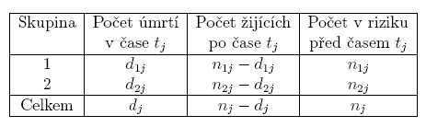
Nulová hypotéza tvrdí, že neexistuje rozdíl v době přežití pro jedince z 1. a 2. skupiny, alternativní hypotéza tvrdí, že rozdíl existuje.
Oba zde popsané testy - log-rank test i Gehanův – Wilcoxonův test – jsou založeny na porovnání pozorovaného počtu úmrtí v 1. skupině d_{1j} a očekávaného (teoretického) počtu úmrtí v 1. skupině $e_{1j}=\frac{n_{1j}d_{j}}{n_{j}}$, j = 1, 2, …, r.
Log-rank test
Zavedeme statistiku $U_{L}=\sum_{j=1}^{r}{\left(d_{1j}−e_{1j}\right)}$. Její rozptyl D(U_{L}) je dán vztahem $D\left(U_{L}\right)=\sum_{j=1}^{r}{\frac{n_{1j}n_{2j}d_{j}\left(n_{j}−d_{j}\right)}{n_{j^{2}}\left(n_{j}−1\right)}}$. Testová statistika$W_{L}=\frac{U_{L}}{D\left(U_{L}\right)}$ se v případě platnosti nulové hypotézy asymptoticky řídí rozložením χ²(1). Nulovou hypotézu tedy zamítáme na asymptotické hladině významnosti α, když W_{L} ≥ χ²_{1-α}(1).

Gehanův – Wilcoxonův test
Zavedeme statistiku $U_{W}=\sum_{j=1}^{r}{n_{j}\left(d_{1j}−e_{1j}\right)}$. (Vidíme, že rozdíl mezi U_{L} a U_{W} spočívá v tom, že ve statistice U_{W} je každý rozdíl d_{1j} - e_{1j} vynásoben vahou n_{j}, což je počet jedinců v obou skupinách, kteří mohou zemřít v čase t_{j}, j = 1, 2, …, r. V důsledku toho je rozdílu d_{1j} - e_{1j} kladena menší váha v čase t_{j}, pokud počet žijících je malý, tedy například při j blížící se r. To znamená, že statistika U_{W} je méně citlivá na odchylky d_{1j} od e_{1j} při nejpozdějších časech úmrtí.) Její rozptyl D(U_{W}) je dán vztahem $D\left(U_{W}\right)=\sum_{j=1}^{r}{\frac{n_{1j}n_{2j}d_{j}\left(n_{j}−d_{j}\right)}{n_{j}−1}}$. Testová statistika $W_{W}=\frac{U_{W}}{D\left(U_{W}\right)}$ se v případě platnosti nulové hypotézy asymptoticky řídí rozložením χ²(1). Nulovou hypotézu tedy zamítáme na asymptotické hladině významnosti α, když W_{W} ≥ χ²_{1-α}(1).

Srovnání Wilcoxonova a log-rank testu
Při testování nulové hypotézy, že neexistuje rozdíl mezi funkcemi přežití dvou skupin jedinců, je dobré vědět, který z uvedených dvou testů je vhodnější použít.
Jednoduchou pomůckou, jak to zjistit, je vykreslit si obě funkce přežití do jednoho grafu a podle jejich průběhu vybrat vhodnější test. Pokud se například tyto dvě funkce přežití kříží, je vhodnější k testování nulové hypotézy zvolit Gehanův - Wilcoxonův test. Pokud je tomu však naopak a funkce se nekříží, je lépe zvolit log-rank test.

Případ tří a více skupin
Nyní rozšíříme výsledky, ke kterým jsme dospěli pro dvě skupiny. Předpokládáme, že máme p ≥ 3 skupin jedinců. Nulová hypotéza tvrdí, že neexistuje rozdíl v době přežívání pro jedince z uvažovaných p skupin zatímco alternativa tvrdí, že aspoň mezi dvěma skupinami rozdíl existuje.
Zavedeme statistiky $U_{\text{Lk}}=\sum_{j=1}^{r}{\left(d_{\text{kj}}−\frac{n_{\text{kj}}d_{j}}{n_{j}}\right)}$, $U_{\text{Wk}}=\sum_{j=1}^{r}{n_{j}\left(d_{\text{kj}}−\frac{n_{\text{kj}}d_{j}}{n_{j}}\right)}$, k = 1, 2, …, p-1. Tyto statistiky uspořádáme do sloupcových vektorů U_{L} a U_{W}, každý má p-1 složek. Kovariance mezi statistikami $U_{\text{Lk}}$ a $U_{\text{Lk}'}$ je dána vztahem
$V_{\text{Lkk}'}=\sum_{j=1}^{r}{\frac{n_{\text{kj}}d_{j}\left(n_{j}−d_{j}\right)}{n_{j}\left(n_{j}−1\right)}\left(δ_{\text{kk}'}−\frac{n_{k'j}}{n_{j}}\right)}$ pro k, k‘ = 1, 2, …, p-1, kde $δ_{\text{kk}'}=\begin{aligned}\left\{1\text{ pro k}=\text{k'} | \right.\end{aligned}$. Tyto kovariance můžeme zapsat do varianční matice V_{L} řádu p-1, což je symetrická matice, která má na hlavní diagonále rozptyly a mimo diagonálu má kovariance. Tedy
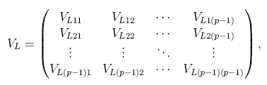
kde V_{Lij} je rozptyl D(U_{Li}) pro i = j a kovarince C(U_{Li}, U_{Lj}) pro i ≠ j, i, j = 1, 2, …, p-1. Podobně (k,k’)-tý prvek varianční matice V_{W} pro Gehanovu – Wilcoxonovu statistiku je dán vztahem $V_{\text{Wkk}'}=\sum_{j=1}^{r}{n_{j^{2}}\frac{n_{\text{kj}}d_{j}\left(n_{j}−d_{j}\right)}{n_{j}\left(n_{j}−1\right)}\left(δ_{\text{kk}'}−\frac{n_{k'j}}{n_{j}}\right)}$.
Ve výsledku získáme testovou statistiku U_{L}’V_{L}⁻¹U_{L} nebo U_{W}’V_{W}¹U_{W}. V případě platnosti nulové hypotézy se testová statistika asymptoticky řídí rozložením χ²(p-1). Nulovou hypotézu tedy zamítáme na asymptotické hladině významnosti α, když U_{L}’V_{L}⁻¹U_{L} ≥ χ²_{1-α}(p-1) resp. U_{W}’V_{W}¹U_{W} ≥ χ²_{1-α}(p-1).

Příklad:
Datový soubor obsahuje informace o 67 pacientech s nádorem slinivky břišní, kteří byli operováni na chirurgické klinice fakultní nemocnice v Motole. Sběr dat proběhl v letech 1995 - 2005. Za sledovanou událost budeme považovat smrt pacienta.

Ukázka části datového souboru:
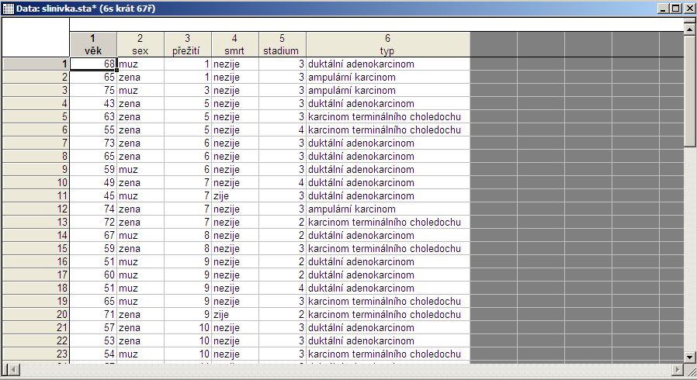
Popis proměnných:
Věk … věk pacienta v letech
Sex … pohlaví pacienta (1 – muž, 2, žena)
Přežití … doba přežití v měsících
Smrt … indikátor úmrtí pacienta (0 – žije, 1 – nežije)
Stadium … stadium rakoviny, 1 až 4
Typ … typ nádoru (1 - duktální adenokarcinom, 2 - ampulární karcinom, 3 - karcinom terminálního choledochu)

Výpočet pomocí systému STATISTICA
Číselné charakteristiky věku

Histogram věku
Četnostní tabulka proměnné sex
Četnostní tabulka proměnné stadium
Vidíme, že nejčastěji se rakovinu slinivky podaří odhalit ve stadiu 3, jelikož u 37 jedinců z celkových 67 byla rakovina objevena právě v tomto stadiu, což je přibližně 50,7 %. U 24 jedinců byl karcinom zjištěn ve stadiu 2, tedy přibližně v 35,8% případů, ve stadiu 1 byl objeven u 5 pacientů, což je přibližně 7,5% a ve stadiu 4 u 4 jedinců, tudíž v 6% pozorování.

Četnostní tabulka proměnné smrt
Na karcinom umřelo 52 pacientů, tj. 77,6%, žije 15 pacientů, tj. 22,4%.
Četnostní tabulka proměnné typ
Nejvíce jedinců, 42, je postiženo duktálním adenokarcinomem, což je přibližně 62,7% ze všech 67 pozorování, 13 pacientù má ampulární karcinom, těch je přibližně 19,4 %, a poslední typ karcinomu - karcinom terminálního choledochu - má 12 jedinců, což činí přibližně 17,9% všech sledovaných jedinců.

Číselné charakteristiky proměnné přežití (v měsících)

Číselné charakteristiky proměnné přežití (v měsících) – pokračování

Histogram proměnné přežití

Nyní se zaměříme na charakteristiky doby přežití pro jednotlivé skupiny pacientů. Způsob výpočtu ukážeme pro proměnnou typ.
Statistiky – Pokročilé lineární/nelineární modely – Analýza přežívání - Porovnání více vzorků – OK – Proměnné – Přežívání přežití, Cenzor. prom. smrt, Grupovací prom. typ – OK – Kódy pro ukončené nežije, Kódy pro cenzorované žije, Kódy skupin Vše – OK – OK – záložka Popisné statistiky – Popisné statistiky.
Pacienti s typem karcinomu duktální adenokarcinom se v průměru dožívají přiblžně 16 měsíců, s ampulárním karcinomem 36,8 měsíců a jedinci, u kterých se vyskytl karcinom terminálního choledochu, se v průměru dožívají 26 měsíců.

Výsledky pro proměnnou sex

Výsledky pro proměnnou smrt

Nyní získáme Kaplanův – Meierův odhad funkce přežití pro celý soubor:
Statistiky – Pokročilé lineární/nelineární modely – Analýza přežívání – Kaplan – Meierova metoda - Proměnné – Přežívání přežití, Cenzor. prom. smrt – OK – Kódy pro ukončené nežije, Kódy pro cenzorované žije, Kódy skupin Vše – OK – OK – záložka K – M grafy – Časy přežívání vs. Kum. Podíly přežívajících

Jak je patrné z grafu, velká část pacientů s tímto druhem karcinomu umírá brzy po zjištění nádoru, jelikož odhad funkce přežití strmě klesá.
Dále vypočteme vybrané kvantily odhadnuté funkce přežití:
Statistiky – Pokročilé lineární/nelineární modely – Analýza přežívání – Kaplan – Meierova metoda - Proměnné – Přežívání přežití, Cenzor. prom. smrt – OK – Kódy pro ukončené nežije, Kódy pro cenzorované žije, Kódy skupin Vše – OK – OK – záložka Detaily – Kvantily funkce přežívání

Z těchto údajů vyplývá, že jedna čtvrtina pacientů umírá do 9. měsíce od zjištění nádoru, polovina jedinců zemře do 17. měsíce, a přibližně do 28,4 měsíců zemřou tři čtvrtiny jedinců.

Porovnání doby přežití pro muže a ženy
Mužů bylo celkově 37 a zemřelo jich 30, což je 81,1% ze všech mužů, žen bylo
30 a umřelo jich 22, tedy 73,3%. Tato situace je zachycena v kontingenční tabulce proměnných sex a smrt.

Do jednoho grafu nakreslíme odhadnuté funkce přežití pro muže a pro ženy:
Statistiky – Pokročilé lineární/nelineární modely – Analýza přežívání - Porovnání dvou vzorků – OK – Proměnné – Přežívání přežití, Cenzor. prom. smrt, Grupovací prom. sex – OK – Kódy pro ukončené nežije, Kódy pro cenzorované žije – OK – záložka Grafy funkcí – Kum. podíl přežív. dle skupin (Kaplan Meier)

Vidíme, že funkce se během svého průběhu překříží a tudíž pro testování hypotézy, že se doby přežití v jednotlivých skupinách neliší, je výhodnější použít Gehanův - Wilcoxonův test.
Budeme tedy testovat hypotézu H₀: doby přežití se pro jednotlivá pohlaví neliší. Hladinu významnosti zvolíme α = 0,05.
Vrátíme se do tabulky Výsledky dvouvýběrových testů – záložka Dvouvýběrové testy – Gehanův – Wilcoxonův test. Zajímá nás záhlaví výstupní tabulky:
Gehanův Wilcoxonův test (slinivka.sta)
WW = 236,00 Sčt = 91546, Prom =22980,
Test. statist. = 1,553528 p = ,12030

Hodnota testové statistiky je rovna 1,5535 a příslušná p-hodnota je 0,1203. Jelikož je p-hodnota větší než 0,05, tak hypotézu H₀ nezamítáme na asymptotické hladinì významnosti 0,05. Tudíž s rizikem nejvýše 5% můžeme říci, že doby přežití u mužů a žen s rakovinou slinivky nejsou rozdílné.

Srovnání doby přežití u jednotlivých typů karcinomu
Pacientů s duktálním adenokarcinomem bylo 42, umřelo jich 37, tj. 88,1%.
Pacientů s ampulárním karcinomem bylo 13, umřelo jich 8, tj. 61,5%.
Pacientů s karcinomem terminálního choledochu bylo 12, umřelo jich 7, tj. 58,3%. Tato situace je zachycena v kontingenční tabulce proměnných typ a smrt.

Do jednoho grafu nakreslíme odhadnuté funkce přežití pro všechny tři skupiny pacientů:
Statistiky – Pokročilé lineární/nelineární modely – Analýza přežívání - Porovnání více vzorků – OK – Proměnné – Přežívání přežití, Cenzor. prom. smrt, Grupovací prom. typ – OK – Kódy pro ukončené nežije, Kódy pro cenzorované žije – OK – záložka Grafy funkcí – Kumul. podíl přežív. (Kaplan Meier) dle skupin.

K testování nulové hypotézy, že typ karcinomu nemá vliv na dobu přežití pacientů, použijeme chí-kvadrát test, hladinu významnosti zvolíme 0,05.
Vrátíme se do tabulky Výsledky porovnání přežívání ve více skupinách - Výpočet. Zajímá nás záhlaví výstupní tabulky:

Proměnné : přežití by typ (3 skupiny (slinivka.sta)
Cenzor. prom. : smrt (Cenzor. případy jsou značeny +)
Chi2 = 2,04370 sv= 2 p = ,35994

Hodnota testové statistiky je 2,0437 a příslušná p-hodnota je 0,3599. Poněvadž je p-hodnota větší než 0,05, tak nulovou hypotézu o shodě dob přežití u jednotlivých typů karcinomů nezamítáme na asymptotické hladině významnosti 0,05.
Srovnání doby přežití u jednotlivých stadií rakoviny
Stadium 1 mělo 5 pacientů, tj. 7,5%. Stadium 2 mělo 24 pacientů, tj. 35,8%. Stadium 3 mělo 34 pacientů, tj. 50,7%. Stadium 4 měli 4 pacienti, tj. 6%. Ze skupiny 5 pacientů v 1. stadiu nemoci umřeli 4 pacienti, tj. 80%. Ze skupiny 24 pacientů ve 2. stadiu nemoci umřelo 16 pacientů, tj. 66,7%. Ze skupiny 34 pacientů ve 3. stadiu nemoci umřelo 28 pacientů, tj. 82,3%. Ze skupiny 4 pacientů ve 4. stadiu nemoci umřeli všichni, tj. 100%. Výsledky jsou přehledně zachyceny v kontingenční tabulce proměnných stadium a smrt.

Kaplanův – Meierův odhad funkce přežití pro čtyři skupiny pacientů rozlišených podle stadia

Testujeme hypotézu H₀: přežívání v daných čtyřech skupinách se neliší.
Hodnota testové statistiky chí-kvadrát testu: 9,2471, počet stupňů volnosti = 3, p-hodnota = 0,0262, H₀ tedy zamítáme na hladině významnosti 0,05.

Výpočet pomocí systému SPSS
Omezíme se pouze popis výpočtů spojených s analýzou přežití.
Analyze – Survival – Kaplan-Meier – Time preziti, Status smrt, Define Events – Single value nezije – Continue – Options – Statistics – odškrteneme Survival table(s), zaškrtneme Quartiles – Plots – zaškrtneme Survival – Continue – OK
Dostaneme tabulky
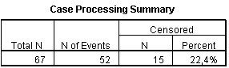
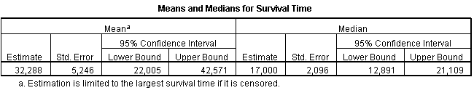
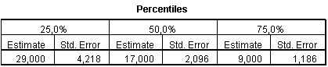

První tabulka nás informuje o tom, že v datovém souboru bylo 27 pacientů, z nichž 52 zemřelo a 15 žije.
Druhá tabulka obsahuje odhad mediánu a průměru doby přežití společně s 95% intervaly spolehlivosti pro tyto odhady.
Třetí tabulka znázorňuje dolní kvartil, medián a horní kvartil doby přežití společně se směrodatnými chybami odhadu.

Obdržíme rovněž graf K- M odhadu funkce přežití:
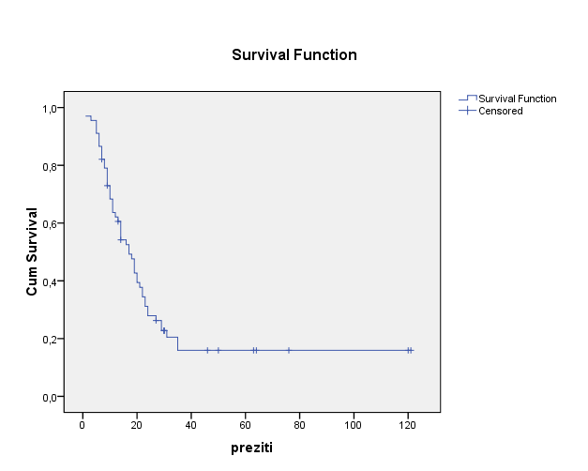

Pokud chceme porovnávat jednotlivé skupiny pacientů z hlediska doby přežití, v tabulce Kaplan- Meier přidáme Factor (např. sex) – Compare Factor - zaškrtneme některý z testů – Continue - OK

